Міністерство освіти і науки України

Національний університет «Львівська політехніка»

Інститут комп’ютерних наук та інформаційних технологій

Кафедра автоматизованих систем управління



Звіт

до **лабораторної роботи № 2**

з дисципліни

**Прикладне програмування**

на тему:

**“Робота з класами”**

Виконала: студентка ОІ-25

Синичак Ю. М.

Прийняв: доц. кафедри АСУ

Рашкевич Ю.Ю.

Львів – 2024

**Тема:** Ознайомитись з класами на Java

**Завдання:**

1. **Product**: id, Найменування, Виробник, Ціна, Термін зберігання, Кількість.

Скласти масив об'єктів. Вивести:

a) список товарів для заданого найменування;

b) список товарів для заданого найменування, ціна яких не перевищує задану;

c) список товарів, термін зберігання яких більше заданого.

**Вимоги:**

1. Створити проект, що складається з двох класів: основного (Main) та класу для представлення об’єкта відповідно специфікації, що наведена у варіанті індивідуального завдання. Кожний клас повинен бути розміщений у окремому пакеті. У створеному класі визначити приватні поля для зберігання указаних даних, конструктори для створення об’єктів та відкриті методи setValue(), getValue(), toString() для доступу до полів об’єкту.

2. В основному класі програми визначити методи, що створюють масив об'єктів. Задати критерії вибору даних та вивести ці дані на консоль ( використати метод toString() ). Для кожного критерію створити окремий метод.

3. Виконати програму, та пересвідчитись, що дані зберігаються та коректно виводяться на екран відповідно до вказаних критеріїв.

**Код програми:**

Main.java:

**package mainpack;**

**import prodpack.Product;**

**import java.util.Scanner;**

**public class Main {**

**public static void main(String[] args) {**

**Product[] products = {**

**new Product(1, "Milk", "DairyCo", 25.5, 7, 100),**

**new Product(2, "Bread", "BakeryCo", 12.0, 5, 200),**

**new Product(3, "Milk", "FarmFresh", 28.0, 10, 150),**

**new Product(4, "Cheese", "DairyCo", 60.0, 30, 50)**

**};**

**Scanner scanner = new Scanner(System.in);**

**int choice = 0;**

**while (choice != 5) {**

**System.out.println("Enter what you want to do: ");**

**System.out.println("1 - Print all products");**

**System.out.println("2 - Print all by name");**

**System.out.println("3 - Print all by name and lower than a specified price");**

**System.out.println("4 - Print all with term of use bigger than a specified value");**

**System.out.println("5 - Exit");**

**choice = scanner.nextInt();**

**switch (choice) {**

**case 1:**

**System.out.println("All Products:");**

**for (Product product : products) {**

**product.display();**

**}**

**break;**

**case 2:**

**System.out.print("Enter product name: ");**

**String name = scanner.next();**

**System.out.println("Products with name '" + name + "':");**

**for (Product product : products) {**

**if (product.getName().equalsIgnoreCase(name)) {**

**product.display();**

**}**

**}**

**break;**

**case 3:**

**System.out.print("Enter product name: ");**

**String productName = scanner.next();**

**System.out.print("Enter maximum price: ");**

**double maxPrice = scanner.nextDouble();**

**System.out.println("Products with name '" + productName + "' and price <= " + maxPrice + ":");**

**for (Product product : products) {**

**if (product.getName().equalsIgnoreCase(productName) && product.getPrice() <= maxPrice) {**

**product.display();**

**}**

**}**

**break;**

**case 4:**

**System.out.print("Enter minimum term of Use in days: ");**

**int mintermOfUse = scanner.nextInt();**

**System.out.println("Products with term of Use > " + mintermOfUse + " days:");**

**for (Product product : products) {**

**if (product.gettermOfUse() > mintermOfUse) {**

**product.display();**

**}**

**}**

**break;**

**case 5:**

**System.out.println("Good Bye!");**

**break;**

**default:**

**System.out.println("Invalid choice. Please select a valid option.");**

**break;**

**}**

**}**

**scanner.close();**

**}**

**}**

Product.java:

package prodpack;

public class Product {

private int id;

private String name;

private String manufacturer;

private double price;

private int termOfUse;

private int quantity;

public Product(int id, String name, String manufacturer, double price, int termOfUse, int quantity) {

this.id = id;

this.name = name;

this.manufacturer = manufacturer;

this.price = price;

this.termOfUse = termOfUse;

this.quantity = quantity;

}

public int getId() {

return id;

}

public void setId(int id) {

this.id = id;

}

public String getName() {

return name;

}

public void setName(String name) {

this.name = name;

}

public String getManufacturer() {

return manufacturer;

}

public void setManufacturer(String manufacturer) {

this.manufacturer = manufacturer;

}

public double getPrice() {

return price;

}

public void setPrice(double price) {

this.price = price;

}

public int gettermOfUse() {

return termOfUse;

}

public void settermOfUse(int termOfUse) {

this.termOfUse = termOfUse;

}

public int getQuantity() {

return quantity;

}

public void setQuantity(int quantity) {

this.quantity = quantity;

}

public void display() {

System.out.println("ID: " + id + ", Name: " + name + ", Manufacturer: " + manufacturer +

", Price: " + price + ", Shelf Life: " + termOfUse + " days, Quantity: " + quantity);

}

}

**Вивід програми:**

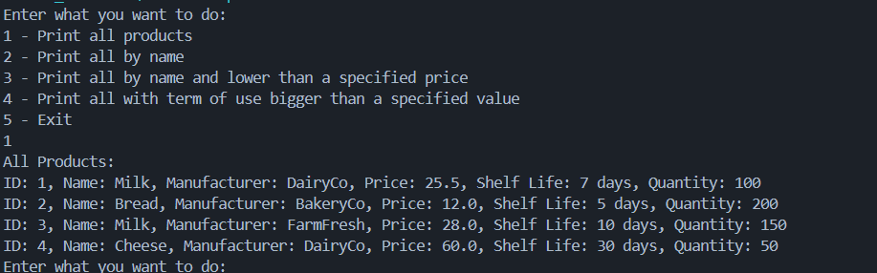

**Висновок:** я освоїла класи програмування на мові Java та навчилась використовувати packages.

Git Repo: https://github.com/YuliaSinichak/JavaLabs